江原道庁派遣レポート（２０１９年度）

2019年度 江原道庁派遣職員
井上 真理子

鳥取県と江原道は1994年に友好提携を締結し、2019年は友好交流を始めて25周年です。江原道で開催された友好交流25周年記念事業について紹介します。

〇江原道‐鳥取県友好交流25周年記念 大学生交流事業（8月24日～8月29日）
江原道と鳥取県の友好交流25周年記念事業の一環として鳥取県の大学２校、鳥取大学、鳥取環境大学と江原道の大学３校、江原大学校・ハンリム大学・江陵原州（カンヌンウォンジュ）大学校の学生が、江原道の春川市で交流を行いました。
江原道鉄原（チョルウォン）郡にある韓国と北朝鮮の軍事境界線(DMZ)を見学した際には、兵役を経験した韓国の男子学生が、日本の学生たちに流ちょうな日本語で説明する姿が見られました。鳥取県の学生たちは、軍事境界線の向こうに広がる景色を真剣な表情で見つめながら、江原道の学生たちの説明に耳を傾けていました。
また交流日程最後の夜は、これまでの交流の感想を絵や文字にして絵葉書を作りました。今回の交流を通じて、お互いの距離が縮まったと感じた学生が多く、一枚の絵葉書に鳥取県と江原道、日本と韓国を象徴するものを描いていたのが非常に印象的でした。

○ 江原道‐鳥取県友好交流25周年記念事業（9月2日、3日）
９月２日には、江原道地域と交流のある智頭町（交流地域：楊口（ヤング）郡）と若桜町（交流地域：平昌（ピョンチャン）郡）の町長を中心とし結成された訪問団をお迎えし、金星鍋（キム・ソンホ）江原道行政副知事主催の夕食会に参加しました。
翌９月３日には江原道庁にて両県道知事の会談が行われました。平井知事は「国家と国家間の間に激しい波がある時期ですが地域と地域、人と人の関係は互いの信頼を土台にして続けていかなければなりません。」と、また崔文洵（チェ・ムンスン）江原道知事は「さまざまな政治事情で難しく、不便なことがある中、快く道を訪問してくださり感謝します。交流25年の間、互いに信頼と友情が築かれたことは、両地域はもちろん両国の貴重な資産だと思います。」とおっしゃられました。
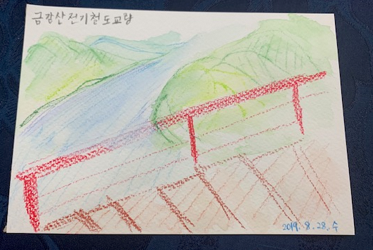
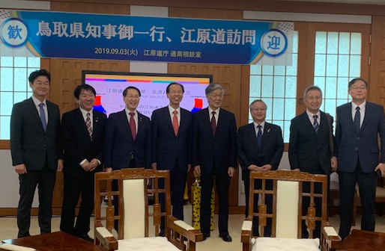
今回の記念行事を通じて、両地域の交流は多くの人々の協力のおかげでこれほどまでに長い間続けることが出来たのだと実感しました。今後も両地域の交流が末永く続くよう、私も微力ながら貢献していきたいと思います。
両県道知事を中心に撮影（江原道庁）
金剛山電気鉄道橋梁跡地（作：井上）

